Osnovna šola Antona Globočnika Postojna
Cesta na Kremenco 2
6230 Postojna

SEMINARSKA NALOGA
REGRAT
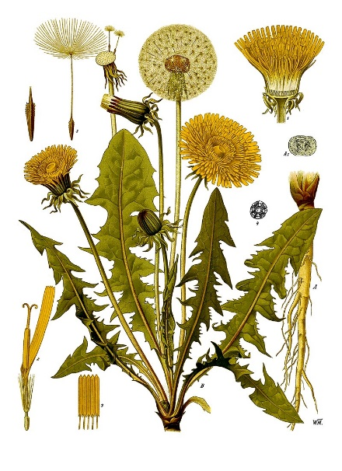
Slika 1

Mentorica: Avtor/ica: ____________
Predmet: Naravoslovje 6 Razred/oddelek: 6./ __

Postojna, _ april 2024

KAZALO VSEBINE

1 UVOD…………………………………………………………...3
2 GLAVNI DEL…………………………………………………..4

2.1 IME RASTLINE………………………………………..... 4
2.2 DELI RASTLINE………………………………………. ..4
2.3 ČAS CVETENJA………………………………………... 5
2.4 RASTIŠČE …………………………………………….... 6
2.5 UPORABNOST………………………………………… ..7
2.6 DRUŽINA……………………………………………….... 8

3 ZAKLJUČEK……………………………………………………9
4 UPORABLJENA LITERATURA /VIRI……………………...10

1 UVOD
(Seminarska naloga mora nujno imeti uvod. V njem lahko predstaviš temo, ki si jo izbral, tako da vključiš zanimivosti in posebnosti o temi, ki si jo izbral. Napisan naj bo tako, da boš pri bralcu vzbudil zanimanje in ga pripravil, da bo tvojo nalogo razumel, čeprav ne pozna teme, o kateri si pisal. Uvod je praviloma kratek – zadostuje že polovica strani. Uvod pišemo na novo stran, takoj za kazalom vsebine.)

2 GLAVNI DEL

2.1 IME RASTLINE

2.2 DELI RASTLINE

2.3 ČAS CVETENJA

2.4 RASTIŠČE

2.5 UPORABNOST

2.6 DRUŽINA

3 ZAKLJUČEK
(V njem lahko povzameš bistvene ugotovitve o problemu, ki si ga opisoval, in opišeš sklepe in predloge za nadaljnje delo. Zaključek pišemo na novo stran, za zadnjim poglavjem glavnega dela.)

4 UPORABLJENA LITERATURA
(Na koncu moraš napisati še seznam literature in virov, ki si jih pri delu uporabljal. Urejen mora biti po abecedi priimkov avtorjev. Vedno ga pišeš na novo stran.)
PRIMER:

Knjiga:

PRIIMEK, I. Naslov dela. Kraj izida: založba, letnica.
KRESE, M. 100 travniških rastlin: vodnik za mlade raziskovalce in ljubitelje narave. Ljubljana: Tehniška založba Slovenije. 2005.

Spletne strani:
PRIIMEK, I. Naslov. [Vrsta medija]. (uporabljeno dne …). Dostopno na naslovu: http://www...

Navadni regrat. Wikipedija, prosta enciklopedija. (spletni vir). (Uporabljeno 16. 2. 2024). Dostopno na naslovu:
https://sl.wikipedia.org/wiki/Navadni_regrat

Pomembno:
1. Pisava

- Arial
- Calibri
- Times New Roman

2. Velikost črk 12
Naslovi in podnaslovi poglavij 16
3. Razmik med vrsticami 1,5

4. Številčenje strani
Naslovnice ne označimo

